Dataset
rnd_room_c3_04:
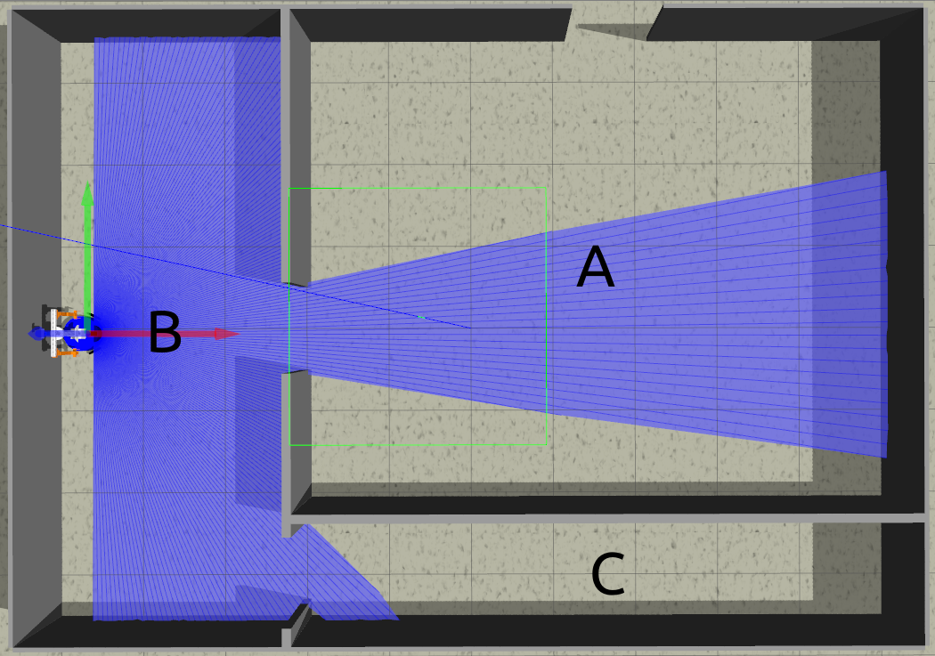
samples
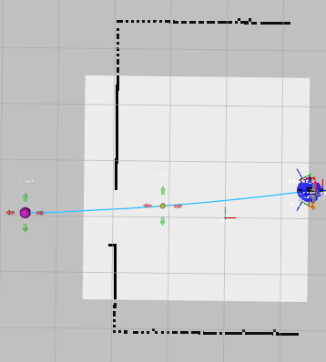
1)
cuarto A a cuarto B (x4) HEAD tilt: -0.4
files: data_from_path_2025-02-27_19-15-31 to data_from_path_2025-02-27_19-16-35

2)
cuarto A a cuarto B (x4) HEAD tilt: -0.6
files: data_from_path_2025-02-27_19-17-11 to data_from_path_2025-02-27_19-18-17

3)
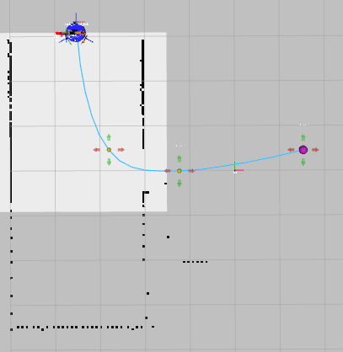
cuarto B esq sup a cuarto A (x4) (-3.5 3.1 -1.57075) HEAD tilt: -0.4
files: data_from_path_2025-02-27_19-25-32 to data_from_path_2025-02-27_19-26-41

4)
cuarto B esq sup a cuarto A (x4) (-3.5 3.1 -1.57075) HEAD tilt: -0.6
files: data_from_path_2025-02-27_19-27-41 to data_from_path_2025-02-27_19-28-52

5)
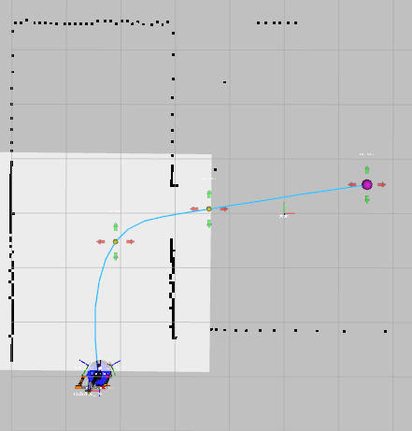
cuarto B esq inf a cuarto A (x4) (-3.5 -3.1 1.57075) HEAD tilt: -0.4
files: data_from_path_2025-02-27_19-35-14 to data_from_path_2025-02-27_19-37-14

6)
cuarto B esq inf a cuarto A (x4) (-3.5 -3.1 1.57075) HEAD tilt: -0.6
files: data_from_path_2025-02-27_19-38-16 to data_from_path_2025-02-27_19-40-24

7)
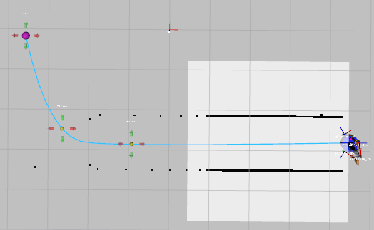
cuarto C a cuarto B (x4) (4.5 -2.8 PI) HEAD tilt: -0.4
files: data_from_path_2025-02-28_08-09-23 to data_from_path_2025-02-28_08-10-37

8)
cuarto C a cuarto B (x4) (4.5 -2.8 PI) HEAD tilt: -0.6
files: data_from_path_2025-02-28_08-14-58 to data_from_path_2025-02-28_08-16-21

9)
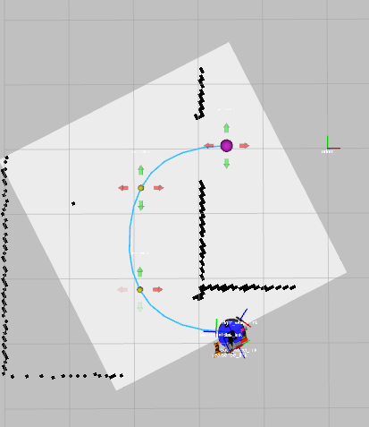
cuarto C a cuarto A (x4) (-1.5 -2.85 PI) HEAD tilt: -0.4
files: data_from_path_2025-02-28_08-27-18 to data_from_path_2025-02-28_08-28-46

10)
cuarto C a cuarto A (x4) (-1.5 -2.85 PI) HEAD tilt: -0.6
files: data_from_path_2025-02-28_08-29-36 to data_from_path_2025-02-28_08-30-41

-----
Mirror
-----
11)
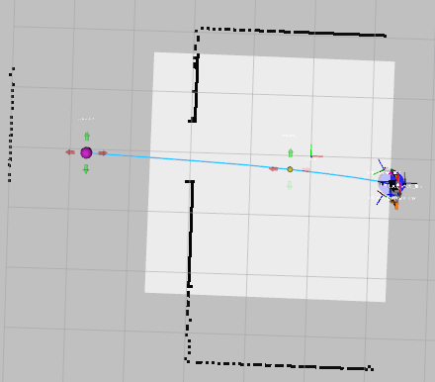
cuarto A a cuarto B (x4) HEAD tilt: -0.4
files: data_from_path_2025-02-28_08-41-06 to data_from_path_2025-02-28_08-42-03

12)
cuarto A a cuarto B (x4) HEAD tilt: -0.6
files: data_from_path_2025-02-28_08-42-50 to data_from_path_2025-02-28_08-43-42

13)
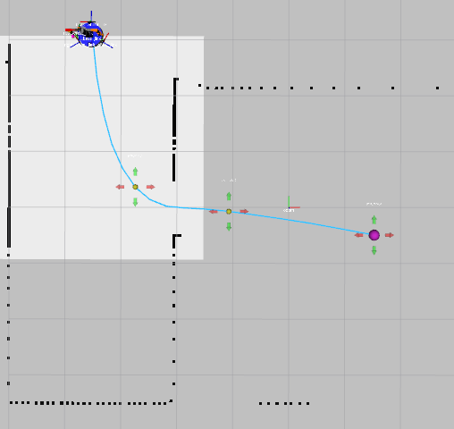
cuarto B esq sup a cuarto A (x4) (-3.5 3.1 -1.57075) HEAD tilt: -0.4
files: data_from_path_2025-02-28_08-51-45 to data_from_path_2025-02-28_08-53-01

14)
cuarto B esq sup a cuarto A (x4) (-3.5 3.1 -1.57075) HEAD tilt: -0.6
files: data_from_path_2025-02-28_08-53-49 to data_from_path_2025-02-28_08-55-20

15)
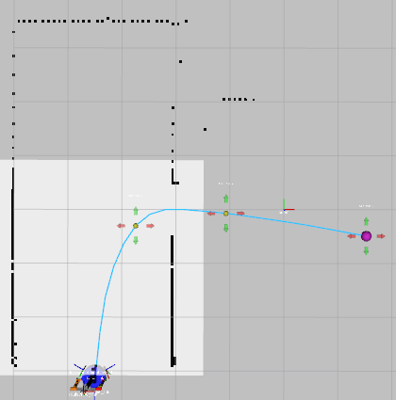
cuarto B esq inf a cuarto A (x4) (-3.5 -3.1 1.57075) HEAD tilt: -0.4
files: data_from_path_2025-02-28_10-03-20 to data_from_path_2025-02-28_10-04-34

16)
cuarto B esq inf a cuarto A (x4) (-3.5 -3.1 1.57075) HEAD tilt: -0.6
files: data_from_path_2025-02-28_10-05-31 to data_from_path_2025-02-28_10-06-47

17)
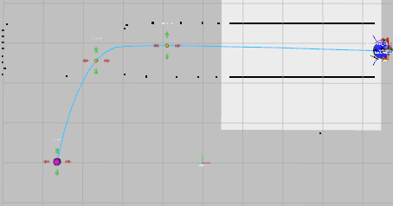
cuarto C a cuarto B (x4) (4.5 2.8 PI) HEAD tilt: -0.4
files: data_from_path_2025-02-28_10-53-46 to data_from_path_2025-02-28_10-55-05

18)
cuarto C a cuarto B (x4) (4.5 2.8 PI) HEAD tilt: -0.6
files: data_from_path_2025-02-28_10-56-31 to data_from_path_2025-02-28_10-57-46

19)
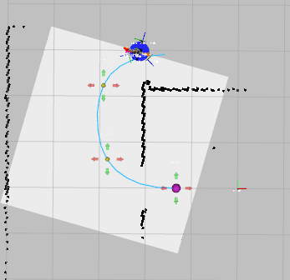
cuarto C a cuarto A (x4) (-1.5 2.85 PI) HEAD tilt: -0.4
files: data_from_path_2025-02-28_11-05-39 to data_from_path_2025-02-28_11-06-33

20)
cuarto C a cuarto A (x4) (-1.5 2.85 PI) HEAD tilt: -0.6
files: data_from_path_2025-02-28_11-07-10 to data_from_path_2025-02-28_11-08-13

